ГБОУ РО Новошахтинская школа-интернат

Воспитательный час по правовому воспитанию
8 класс
Тема:
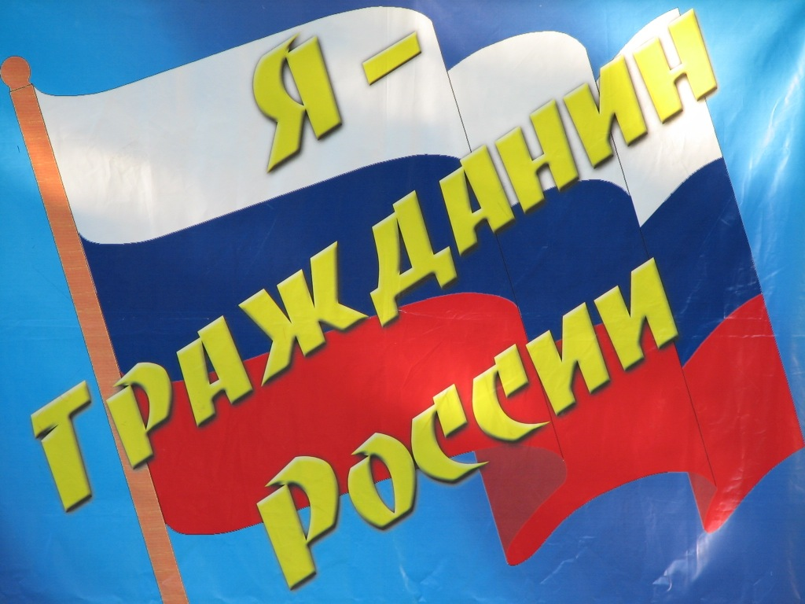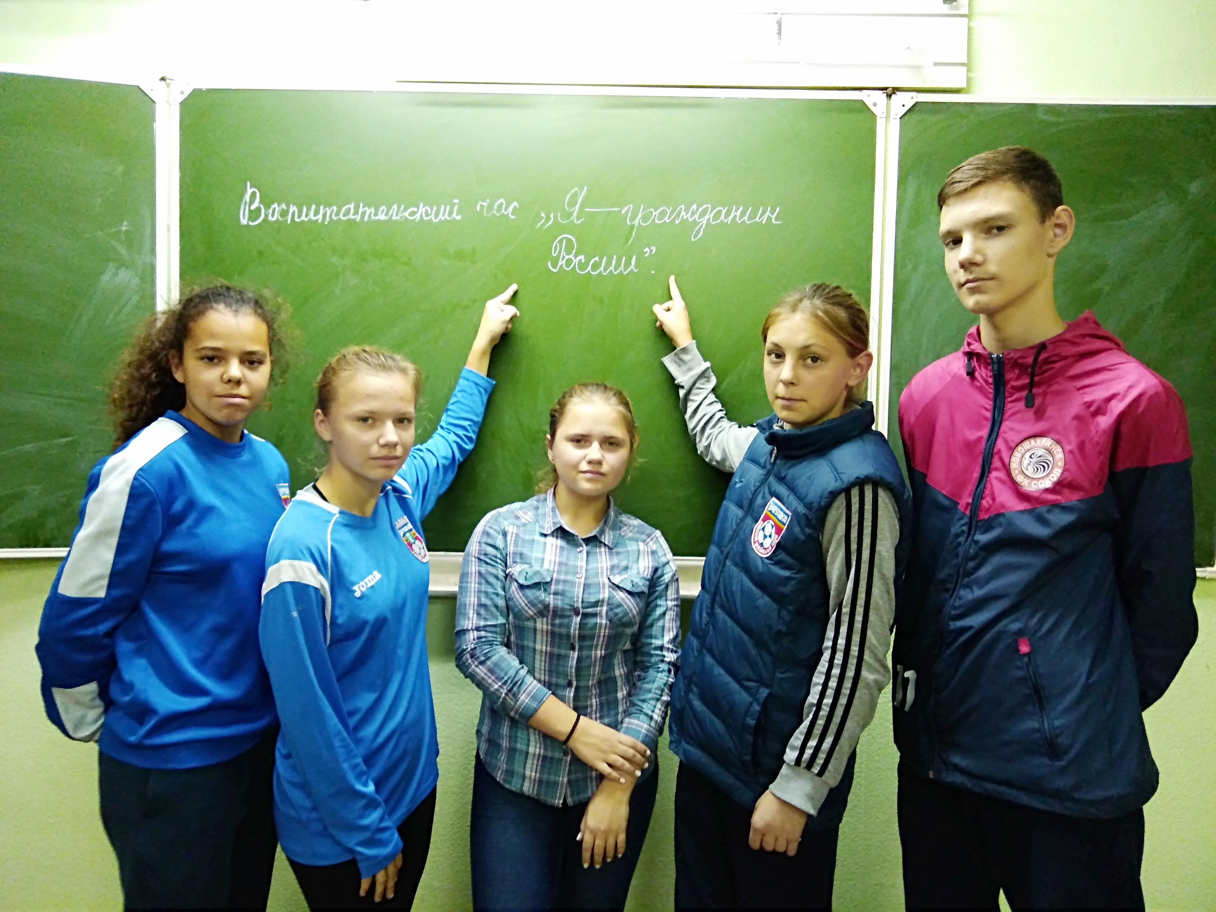

Разработала и провела воспитатель Фёдорова Н.В.

2018-2019 у.г.

Воспитательный час «Я – гражданин России» способствует формированию гражданской позиции школьника, а также созданию условий для его самопознания и самовоспитания.
Тематика данного мероприятия соответствует возрастным и психологическим возможностям учащихся.
Педагогическая ценность данного мероприятия заключается в формировании отношения к таким понятиям как патриотизм.
Педагогическая ценность также в том, что дети получат возможность высказать свою точку зрения по данной проблеме, проявить свои творческие способности, задать вопросы.
Если говорить о приемах, используемых на мероприятии, то это и соревновательные элементы, а также элементы дискуссии.
Мероприятие рассчитано на активное участие ребят.
Мероприятие «Я – гражданин России» носит интегративный характер. Оно охватывает материалы по обществознанию, истории, литературе, музыке.
Использование мультимедийной презентации подчеркнуло, несомненно, эмоциональную окраску мероприятия, сделало его более ярким, образным и насыщенным.
Цели и задачи:
-ознакомить учащихся с понятиями: «государство», «гражданин», «конституция», «государственные символы страны: флаг, герб, гимн»; развивать интерес к истории России;
- -воспитывать чувство гордости за свою страну.
- -определить отношение каждого ученика к позиции “быть гражданином”;
- -затронуть сокровенные чувства в сердцах ребят, высветлить в их душевном мире искреннее гуманное отношение к святым понятиям “Родина”, “Отечество”;
- -формирование у учащихся гражданских качеств личности, любви и уважения к своему Отечеству;
- -воспитание толерантности по отношению к окружающим людям различной национальности;
- -раскрытие собственной индивидуальности через навыки группового взаимодействия;
Форма:
Коллективное творческое дело, работа в группах.
Оформление:
- Школьная доска с темой урока;
- Компьютер;
- Презентация к уроку;
- Приложения №1.

Предварительная работа:
1. Подбор сценария и музыкального оформления.
2. Создание презентации к уроку.
3. Предполагаемые результаты.
1. Понимание учащимися актуальности вопросов патриотизма.
2. Сформированность содержательной направленности личности, ее отношения к государственным символам.
3. Высокий уровень самосознания, способности к сопереживанию, активной жизненной позиции.
4. Сформированность навыков работы в команде.
5. Развитие у учащихся умения формулировать задачи и находить пути их решения.

Ход занятия

«А что такое гражданин?
Отечества достойный сын»

Н.А.Некрасов.

Вступительное слово воспитателя:

Пока свободою горим,
Пока сердца для чести живы,
Мой друг, Отчизне посвятим
Души прекрасные порывы!

Ребята, у нас сегодня необычный воспитательный час. Он очень важен для каждого из нас, поэтому мне бы хотелось, чтобы вы были очень внимательны, и чтобы каждый открыл для себя что-то новое, интересное
Воспитатель: Прочитайте, пожалуйста, тему нашего занятия.
Ученики: Я - гражданин…
Воспитатель: Что интересного заметили?
Ученики: Пропущенное слово.
Воспитатель: Попробуйте догадаться, какое слово пропущено.
Ученики:…России.
Воспитатель: Тема нашего классного часа « Я - гражданин России»
Обратите внимание, я не поставила никакого знака в конце предложения. Что же ставить: утвердительную точку, сомневающийся вопросительный знак или восхитительный восклицательный знак? Давайте решим это вместе в конце занятия.

Игра «Камушки».
Воспитатель раздает детям камушки и предлагает рассмотреть их.

-Рассмотрите, какие камушки у вас в руках?
Ученики: Все камушки разные, как люди. И у каждого свои достоинства.
Воспитатель: Правильно, и хотя все люди разные, но нас объединяет одно, то, что живем мы в одной стране.
Н.А. Некрасов сказал: «Поэтом можешь ты не быть, но гражданином быть обязан!». Кто же такой гражданин?
Выступление учащегося с сообщением кто такой гражданин.

Воспитатель: Как вы думаете, какими качествами должен обладать гражданин? Я предлагаю вам отразить на листах ваши представления о гражданине, о тех качествах, которыми он должен обладать.

( Работа учащихся в группах. На подготовленных листах они пишут качества, которыми должен обладать гражданин. Затем, представитель каждой группы зачитывает, что получилось и обсуждают вместе с воспитателем).

Воспитатель: Каждый гражданин должен знать основные символы своего государства, законы, свои права и обязанности. Сегодня нашу встречу освещает солнышко. И это не случайно.
Ребята, какое значение имеет солнце для всех жителей нашей страны?
Ученики: Солнце дает жизнь всему живому.
Воспитатель: И сегодня это доброе и ласковое солнышко поможет нам понять, что же самое важное для человека, что он должен ценить и беречь.

Беседа о ценностях человека

Воспитатель: Ребята, а как вы считаете, что для вас является самым дорогим?
Ответы детей.
(Воспитатель прикрепляет на доску таблички со словами: жизнь, здоровье, свобода, труд, жилище, имущество)
Воспитатель: А без чего еще человек не может быть по-настоящему счастлив? Что же еще для него является очень важным?

( Звучит в записи 1 куплет песни М. Блантера « С чего начинается Родина»).

Воспитатель: Дети, а с чего для вас начинается Родина?
( Ответы детей ).
-Послушайте одну историю:
Жил-Был Человек. Были у него семья, работа, друзья, но вдруг у него начались неприятности: поссорился с товарищами, на работе – выговор. В общем, обиделся Человек на всех, а больше всего – на свою страну: даже говорить стал не «моя страна», не «мой народ», а «эта страна», «этот народ».
По его понятиям, его страна была бедная, а народ ленивый. «Пусть они живут как хотят», мне с ними не по пути», решил Человек. Собрал вещи и решил поехать за границу. А там газоны подстрижены, улицы с мылом моют. Работа нашлась – и деньги появились. Но только почему-то не радостно у него на душе, будто что-то важное потерял, без чего все остальное уже не так привлекательно. Не хочет отдыхать на дорогих курортах. Завелась тоска и гложет изнутри. В общем, как говорят в народе, «на душе кошки скребут».

-Давайте подумаем: когда так говорят?
(дети отвечают)
-Почему же человек заскучал?
(выслушиваются ответы детей)
-Человека замучила тоска по родине, которую он оставил, по людям, которые были ему когда-то дороги.

Вот бежит он на причал встречать теплоход, не может наговориться на родном языке. Вернувшись домой, открывает семейный альбом, со слезами на глазах рассматривает фотографии. И снова звучат слова: «моя страна», «моя Родина».
Такое состояние называется – «ностальгия». Ностальгия – это тоска по родине.

-Кто-нибудь из вас испытывал это чувство? (дети отвечают)
Выступление ученика- рассказ «Русь» (Приложение №1).

Воспитатель: Россия - самая большая в мире страна. В России много самого-самого. Среди более чем тысячи городов есть города - миллионники. Какие?
Ученики: Москва, Санкт-Петербург, Самара, Нижний Новгород, Екатеринбург.
Воспитатель: Есть реки – большие, многоводные?
Ученики: Обь, Енисей, Амур, Лена, Волга.
Воспитатель: Это 5 из 22 главных рек земного шара. Если говорить об озерах, самое большое?
Ученики: Каспийское.
Воспитатель: А самое глубокое?
Ученики: Байкал.
В России растет самый большой лес на Земле – это четверть всех лесных запасов планеты. Богаты российские недра. Всего вдоволь, всего в достатке, ни у кого занимать не надо.
Родина-это очень много. Со словом «родина» тесно связано слово «отчизна», «отечество». Это самое святое, что есть в жизни каждого человека. Россия подобна огромному дереву, на котором не сосчитать листьев, но всякое дерево имеет что? Корни. Листья - это мы, корни - это наше прошлое, наша история, наши деды, прадеды. Человеку надо знать свои корни, историю своей Родины, государства. И тогда такой человек может назвать себя: «Я – гражданин своей Родины».
Кого же называют гражданином? (Предлагается 3 варианта ответа, учащиеся работают в группах.):
1. гражданин-это лицо, наделенное политическими, гражданскими, иными правами и обязанностями и поступающее в соответствии с этими правами и обязанностями.
2. Гражданин-это лицо, наделенное политическими, гражданскими, иными правами и обязанностями и поступающее в соответствии со здоровым смыслом.
3. Гражданин-это лицо, наделенное политическими, гражданскими, иными правами и обязанностями и поступающее по своему усмотрению.
(ответы детей)
-Почему 3 вариант ответа не выбрали?
(Обсуждение учащихся).
Воспитатель: у каждого гражданина есть свои права и обязанности, их много. Все права и обязанности записаны основном законе нашего государства. Как он называется? На слайде из рассыпавшихся букв соберите слово:
ЯНСТИЦУТИО (конституция) (Слайд на экране).

Выступление ученика –понятие Конституции РФ

Воспитатель: В Конституции расписаны права и обязанности граждан РФ. А на что мы имеем право?
Ученики: Здоровье, свободу, равенство перед законом, гражданство, свободу мысли, труд, отдых, образование.
Воспитатель: Самое главное, самое важное - право человека на жизнь.
Но так думали не всегда. Было в древности такое государство Спарта, которое славилось своими непобедимыми воинами: сильными, здоровыми, выносливыми. В этом государстве каждого новорожденного мальчика осматривали и решали его судьбу. Что вам известно об этом из истории?
Ученики: Если младенец рождался крепким и здоровым - пусть живет, а если родился слабым, больным - бросали его со скалы.
Воспитатель: Как вы думаете, правильно, справедливо поступали жители Спарты?
Ученики: конечно же нет, ведь физически слабый человек, если будет хорошо питаться и заниматься спортом, может стать очень сильным. Больных необходимо лечить, слабым - помогать.
Воспитатель: Совершенно верно. Ребята, например, знаменитый русский полководец А.В.Суворов (на экране слайд – портрет ) родился слабым и больным ребенком. Но у него была сильная воля: он занимался физкультурой, закалялся и победил свои болезни. Если вы помните, под руководством Суворова русская армия не проиграла ни одного сражения.
Воспитатель: А сейчас чуть отдохнем - я предлагаю разобрать конституцию в сказках:
1. Кто из сказочных героев воспользовался правом на свободное передвижение?
(Лягушка-путешественница, Старик-Хоттабыч, Элли из Изумрудного города).
2. Кто воспользовался правом вести подсобное хозяйство и вырастил гигантский урожай? (Дед из сказки «Репка»).
3. у какой известной сказочной героини нарушено право на отдых, разумное ограничение рабочего времени? («Золушка» Ш.Перро).
Вы неплохо разбираетесь в правах, но не бывает прав без обязанностей. Какие обязанности граждан нашей страны вам известны?
(Ответы детей)
-А какова ваша главная обязанность?
Ученики: Хорошо учиться.
Воспитатель: А для чего вам нужна учеба на данный момент?
Ученики: Для того, чтобы получить в будущем среднее специальное и высшее образование. А потом работать на той работе, которая приносит пользу нам и нашему государству.
Воспитатель: А мы продолжаем наш разговор о государственных символах .Поговорим о княжеских династий получали вместе с престолом свой родовой знак, который был запечатлен на перстне, зеркальце или даже на домашней утвари. Эти нехитрые родовые знаки и стали основоположниками геральдики-науки об изучении гербов. А вот вместо флага много веков назад люди использовали шест, привязывая к его верхушке пучки травы, веток, конский хвост, окрашенный яркой краской. Называлось это СТЯГОМ. Главным назначением стяга было собрать, стянуть к себе воинов для защиты своей земли, деревни.
Выступление учащегося с сообщением о гербе и флаге( На экране -СЛАЙД).
Воспитатель: Теперь поговорим о гимне. ( На экране - СЛАЙД). Попрошу продолжить пословицу: « Человек без Родины-соловей…
Ученики: ..Без песни.
Воспитатель: Слово «ГИМН» образовано от греческого «ГИМНОС», что означает «вдохновение, торжественная песня». А в каких случаях используется гимн?
Воспитанники: Государственный гимн страны исполняется при подъеме ее государственного флага, при вручении наград, при официальных встречах.
Воспитатель: Музыкальной основой гимна РФ стал государственный гимн СССР, созданный муз. А.Александровым на слова Михалкова в 1943г., новый утвержден Указом Президента 30 декабря 2000 года.
Ученик дополняет своим сообщением о гимне
Воспитатель: Сегодня у нас не совсем обычный воспитательный час. Вы все помните сказку В.Катаева о девочке Жене, которой старушка подарила цветик - семицветик, исполняющий желания. Давайте представим, что такой цветочек есть у вас. Я предлагаю распределить ваши желания на 3 группы: для себя, для близких людей, для страны.
Ученики записывают свои желания, затем сдают.
Воспитатель: А теперь я предлагаю посмотреть на экран, вы видите портреты великих ГРАЖДАН своей эпохи и назвать кто они.
(В.И.Ленин, И.В.Сталин, Ю.Б.Левитан, Н.С. Хрущев, Л.И.Брежнев, Ю.В.Андропов, М.С.Горбачев))

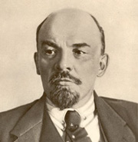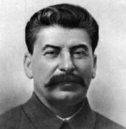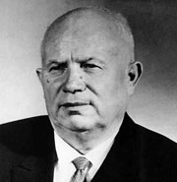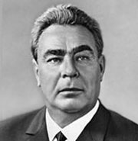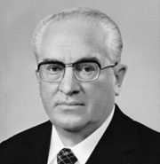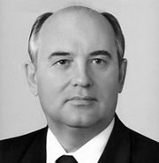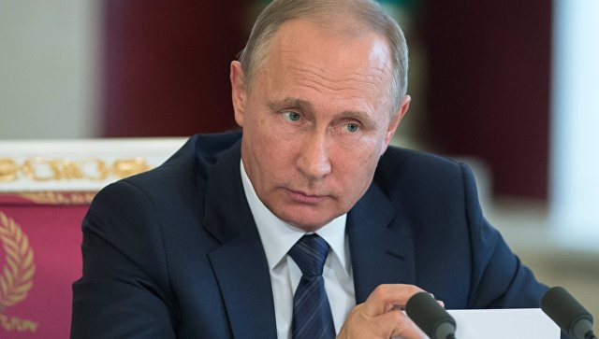

В.И.Ленин И.В.Сталин Н.С.Хрущев Л.И.Брежнев Ю.В.Андропов М.С.Горбачев В.В.Путин

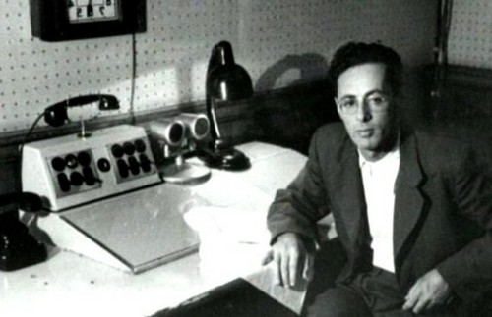 включается речь Левитана о начале ВОВ
Ю.Б.Левитан
Воспитатель: Молодцы! Дорогие ребята! Вам строить новую Россию, преумножать ее славу и богатство. Будьте достойны нашей великой страны. Итак, подходит к концу воспитательный час, какой же знак вы поставите в названии нашей темы? (Ответы учащихся, каждый из них ставит или утвердительную точку, либо восклицательный знак).
Воспитанники высказывают свое мнение о воспитательном часе
-Хотелось бы закончить воспитательный час и сделать акцент в словах поэта Некрасова «Поэтом можешь ты не быть,… НО ГРАЖДАНИНОМ БЫТЬ ОБЯЗАН!»

Растите достойными людьми!

Приложение№ 1.

РУСЬ

Что означает само это загадочное слово - Русь? Короткое - в один слог всего! - а какое просторное и загадочное!
Оно пришло к нам из седой древности и навеки осталось с нами - Русь, русские, Россия... Что такое Русь? Русь - это страна, где много рек и озер, а русский - это человек, живущий у воды. Есть у слова Русь и еще одно значение, которое я не вычитал в книгах, а услышал из первых уст от живого человека.
На севере, за лесами за болотами, встречаются деревни, где старые люди говорят почти так же, как тысячу лет назад.
Тихо-мирно я жил в такой деревне и ловил старинные слова. Моя хозяйка Анна Ивановна как-то внесла в избу горшок с красным цветком. Говорит, а у самой голос подрагивает от радости: "Цветочек-то погибал. Я его вынесла на русь - он и зацвел!" - "На русь?" - ахнул я. - "На русь", - подтвердила хозяйка. - "Что такое русь?" - "Русью светлое место зовем. Где солнышко. Да все светлое, почитай, так зовем. Русый парень. Русая девушка. Русая рожь - спелая. Убирать пора... Не слыхал, что ли, никогда?" Я слова вымолвить не могу, у меня слезы из глаз от радости. Русь - светлое место! Русь - страна света. Милая светоносная Русь, Родина, Родительница моя!

